Dạng 1: Nhận biết phương trình, nghiệm của phương trình bậc nhất hai ẩn
I. Phương pháp giải
* Phương trình bậc nhất hai ẩn và là hệ thức có dạng (1)
Trong đó và là các số đã biết ( hoặc )
II. Bài toán
Bài 1: Trong các hệ thức ; ; , hệ thức nào là phương trình bậc nhất hai ẩn? Hệ thức nào không phải là phương trình bậc nhất hai ẩn?
Lời giải
Cả ba hệ thức đều có dạng .
Xét hệ thức có hệ số nên là phương trình bậc nhất hai ẩn
Xét hệ thức có hệ số nên là phương trình bậc nhất hai ẩn
Xét hệ thức có , không thỏa mãn điều kiện nên hệ thức không
phải là phương trình bậc nhất hai ẩn.
Bài 2: Trong các phương trình sau, phương trình nào là bậc nhất hai ẩn ?
a) b)
c) d)
Lời giải
Phương trình ở câu là phương trình bậc nhất hai ẩn .
Phương trình ở câu d không phải là phương trình bậc nhất hai ẩn .
Bài 3: Trong các phương trình sau, phương trình nào là bậc nhất hai ẩn ? Xác định các
hệ số của các phương trình bậc nhất hai ẩn đó.
a) b)
c) d)
Lời giải
a) là phương trình bậc nhất hai ẩn với và
b) là phương trình bậc nhất hai ẩn với và
c) là phương trình bậc nhất hai ẩn với và
d) không phải là phương trình bậc nhất hai ẩn vì .
Bài 4: Xác định các hệ số của mỗi phương trình bậc nhất hai ẩn sau:
a) b)
c) d)
Lời giải
a) là phương trình bậc nhất hai ẩn với và
b) là phương trình bậc nhất hai ẩn với và
c) là phương trình bậc nhất hai ẩn với và
d) là phương trình bậc nhất hai ẩn với và
Bài 5: Hãy viết một phương trình bậc nhất hai ẩn và chỉ ra một nghiệm của nó.
Lời giải
Phương trình bậc nhất hai ẩn
Cặp số là một nghiệm của phương trình
Bài 6: Cho phương trình . Trong hai cặp số và , cặp số nào là nghiệm
của phương trình đã cho?
Lời giải
Cặp số là nghiệm của phương trình vì
Cặp số không phải là nghiệm của phương trình vì
Bài 7: Trong các cặp số sau, cặp số nào là nghiệm của phương trình
a) b)
c)
Lời giải
a) Thay vào , ta có:
Vậy cặp số là một nghiệm của phương trình đã cho.
b) Thay vào , ta có:
Vậy cặp số không là nghiệm của phương trình đã cho.
c) Thay vào , ta có:
Vậy cặp số là một nghiệm của phương trình đã cho.
Bài 8: Cho phương trình . Chứng minh rằng các cặp số , là nghiệm
của phương trình trên.
Lời giải
Do là khẳng định đúng nên cặp số là nghiệm của phương trình
Tương tự cặp số cũng là nghiệm của phương trình .
Bài 9: Trong các cặp số và , cặp số nào là nghiệm của phương trình
Lời giải
Cặp số là một nghiệm của phương trình , vì
Cặp số không là nghiệm của phương trình , vì .
Bài 10: Xét xem cặp số có là nghiệm của mỗi phương trình sau không?
a) b)
c)
Lời giải
a) Thay vào phương trình , ta được:
Vậy cặp số là nghiệm của phương trình
b) Thay vào phương trình , ta được:
Vậy cặp số không là nghiệm của phương trình
c) Thay vào phương trình , ta được:
Vậy cặp số là nghiệm của phương trình .
Bài 11: Kiểm tra xem các cặp số . Cặp số nào là nghiệm
của phương trình .
Lời giải
+ Thay vào phương trình , ta được:
(vô lý)
Vậy cặp số không là nghiệm của phương trình
+ Thay vào phương trình , ta được:
(đúng)
Vậy cặp số là nghiệm của phương trình
+ Thay vào phương trình , ta được:
(đúng)
Vậy cặp số là nghiệm của phương trình
+ Thay vào phương trình , ta được:
(vô lý)
Vậy cặp số không là nghiệm của phương trình .
Bài 12: Cho phương trình (1)
a) Trong hai cặp số và , cặp số nào là nghiệm của phương trình (1)
b) Tìm để cặp số là nghiệm của phương trình (1)
c) Tìm thêm hai nghiệm của phương trình (1)
Lời giải
a) Cặp số không phải là nghiệm của phương trình (1) vì:
Cặp số là nghiệm của phương trình (1) vì:
b) Vì cặp số là nghiệm của phương trình (1) nên:
Vậy .
c) Cặp số là nghiệm của phương trình (1) vì:
Cặp số là nghiệm của phương trình (1) vì:
Bài 13: Giả sử là nghiệm của phương trình bậc nhất hai ẩn
a) Hoàn thành bảng sau đây:
 |  |  |  | ? | ?
 | ? | ? | ?
Từ đó suy ra 5 nghiệm của phương trình đã cho.
b) Tính theo . Từ đó cho biết phương trình đã cho có bao nhiêu nghiệm.
Lời giải
a) Ta có:
Vậy 5 nghiệm của phương trình đã cho là: .
b) Ta có: . Với mỗi giá trị tùy ý cho trước, ta luôn tìm được một giá trị tương
ứng. Do đó phương trình đã cho vô số nghiệm.
Bài 14: Cô Hạnh có hai khoản đầu tư với lãi suất 8% và 10% mỗi năm. Cô Hạnh thu được
tiền lại từ hai khoản đầu tư đó là 160 triệu đồng mỗi năm. Viết phương trình bậc nhất hai
ẩn cho hai khoản đầu tư của cô Hạnh và chỉ ra ba nghiệm của phương trình đó.
Lời giải
Gọi (triệu đồng) là khoản đầu tư với lãi suất là 8% mỗi năm (). Khi đó, tiền lãi thu
được mỗi năm từ khoản đầu tư này là:
(triệu đồng)
Gọi (triệu đồng) là khoản đầu tư với lãi suất là 10% mỗi năm (). Khi đó, tiền lãi
thu được mỗi năm từ khoản đầu tư này là:
(triệu đồng)
Ta có phương trình bậc nhất hai ẩn cho hai khoản đầu tư của cô Hạnh là:
hay
Ba nghiệm của phương trình trên là
Bài 15: Hai bạn Dũng, Huy vào siêu thị mua vở và bút bi để ủng hộ các bạn học sinh vùng
lũ lụt. Bạn Dũng mua 5 quyển vở và 3 chiếc bút bi với tổng số tiền phải trả đồng.
Bạn Huy mua 6 quyển vở và 2 chiếc bút bi với tổng số tiền phải trả là đồng. Giả sử
giá của mỗi quyển vở là đồng (), giá của mỗi chiếc bút bi là (đồng) ().
a) Viết phương trình bậc nhất hai ẩn lần lượt biểu thị tổng số tiền phải trả của bạn
Dũng, bạn Huy.
b) Cặp số có phải là nghiệm của từng phương trình bậc nhất đó hat
không? Vì sao?
Lời giải
a) Hai phương trình tương ứng là: và
b) Vì đồng thời thỏa mãn cả hai phương trình nói trên nên ta nói cặp
là nghiệm của hệ phương trình:
Dạng 2: Phương trình chứa tham số
Bài 1: Nếu cặp số là một nghiệm của phương trình thì có giá trị là
bao nhiêu?
Lời giải
Vì cặp số là một nghiệm của phương trình nên:
Vậy .
Bài 2: Để là một nghiệm của phương trình thì có giá trị là bao
nhiêu?
Lời giải
Vì cặp số là một nghiệm của phương trình nên:
Vậy .
Bài 3: Tìm trong các trường hợp sau:
a) là nghiệm của phương trình
b) Điểm thuộc đường thẳng
Lời giải
a) Thay vào phương trình ta có:
Vậy .
b) Thay vào phương trình ta có:
Vậy .
Bài 4: Chứng minh rằng khi thay đổi, các đường thẳng sau luôn đi qua điểm cố định
a)
b)
Lời giải
a) Giả sử là điểm cố định mà đường thẳng luôn đi qua. Khi đó ta có:
với mọi
Vậy là điểm cố định mà đường thẳng luôn đi qua khi thay đổi.
b) Giả sử Giả sử là điểm cố định mà đường thẳng luôn đi qua. Khi đó ta có:
với mọi
Vậy là điểm cố định mà đường thẳng luôn đi qua khi thay đổi.

Dạng 3: Tìm nghiệm tổng quát và vẽ đường thẳng biểu diễn tập nghiệm phương trình
I. Phương pháp giải
* Tìm nghiệm tổng quát của phương trình
+ Nếu thì và viết công thức nghiệm tổng quát là
+ Nếu thì và viết công thức nghiệm tổng quát là
* Vẽ đường thẳng có phương trình
+ Nếu thì vẽ đường thẳng
+ Nếu thì vẽ đường thẳng cùng phương với trục tung.
II. Bài toán
Bài 1: Tìm nghiệm tổng quát của mỗi phương tình sau và vẽ đường thẳng biểu diễn tập nghiệm của nó
a) b)
Lời giải
a) Ta có: . Do đó, nghiệm tổng quát của phương trình là
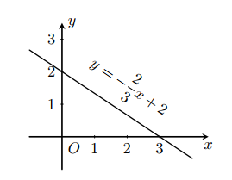
Đồ thị:

b) Nghiệm tổng quát của phương trình là:
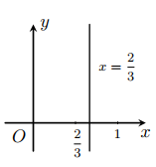
Đồ thị:

Bài 2: Viết nghiệm và biểu diễn hình học tất cả các nghiệm của mỗi phương trình bậc nhất hai ẩn sau:
a) b)
c)
Lời giải
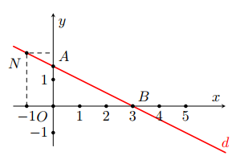
a) Xét phương trình (1)
Ta viết (1) dưới dạng:
Mỗi cặp số với tùy ý, là một nghiệm của (1).
Khi đó ta nói phương trình (1) có nghiệm (tổng quát) là:
với tùy ý.
Mỗi nghiệm này là tọa độ của một điểm thuộc đường thẳng .
Ta cũng gọi đường thẳng này là đường thẳng
Để vẽ đường thẳng , ta chỉ cần xác định hai điểm tùy ý của nó, chẳng hạn và rồi vẽ đường thẳng đi qua hai điểm đó.
b) Xét phương trình (2)
Ta viết gọn (2) thành . Phương trình (2) có nghiệm là với tùy ý.
Mỗi nghiệm này là tọa độ của một điểm thuộc đường thẳng song song với trục hoành và cắt trục tung tại điểm . Ta gọi đó là đường thẳng .
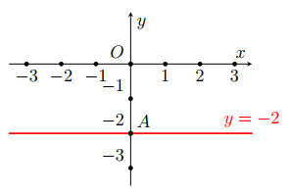
c) Xét phương trình (3)
Ta viết gọn (3) thành . Phương trình (3) có nghiệm là với tùy ý.
Mỗi nghiệm này là tọa độ của một điểm thuộc đường thẳng song song với trục tung và cắt trục tung tại điểm . Ta gọi đó là đường thẳng
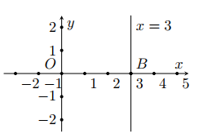
Bài 3: Viết nghiệm và biểu diễn hình học tất cả các nghiệm của mỗi phương trình bậc nhất hai ẩn sau:
a) b)
c)
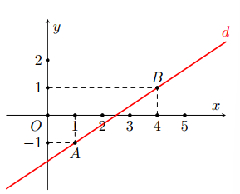
Lời giải
a) Xét phương trình (1)
Ta viết (1) dưới dạng . Mỗi cặp số với tùy ý, là một nghiệm của (1).
Khi đó ta nói phương trình (1) có nghiệm (tổng quát) là: với tùy ý.
Mỗi nghiệm này là tọa độ của một điểm thuộc đường thẳng . Ta cũng nói đường thẳng này là đường thẳng .
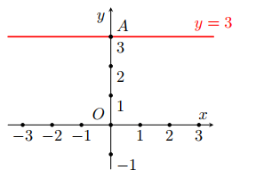
Để vẽ đường thẳng , ta chỉ cần xác định hai điểm tùy ý của nó, chẳng hạn và rồi vẽ đường thẳng đi qua hai điểm đó.
b) Xét phương trình (2)
Ta viết gọn thành . Phương trình (2) có nghiệm là với tùy ý
Mỗi nghiệm này là tọa độ của một điểm thuộc đường thẳng song song với trục hoành và cắt trục tung tại điểm . Ta gọi đó là đường thẳng .
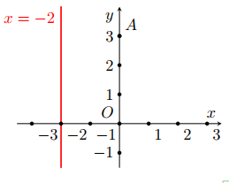
c) Xét phương trình (3)
Ta viết gọn (3) thành . Phương trình (3) có nghiệm là với tùy ý.
Mỗi nghiệm này là tọa độ của một điểm thuộc đường thẳng song song với trục tung và cắt trục tung tại điểm . Ta gọi đó là đường thẳng .
Bài 4: Cho phương trình (1)
a) Tìm công thức nghiệm tổng quát của phương trình (1)
b) Tìm nghiệm nguyên của phương trình
Lời giải
a) Ta tính theo :
Phương trình có vô số nghiệm , với mọi
Ta cũng có thể viết nghiệm của phương trình
b) Ta có:
Để thì
Đặt . Do đó:
Vậy nghiệm tổng quát của phương trình là: , .
Bài 5: Cho phương trình (1). Hãy biểu diễn tất cả các nghiệm của phương trình (1) trên mặt phẳng tọa độ .
Lời giải
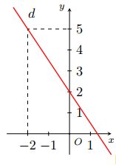
Ta viết lại phương trình thành . Từ đó, tất cả các nghiệm của phương trình được biểu diễn bởi đường thẳng đi qua hai điểm và

Bài 6: Biểu diễn tất cả các nghiệm của phương trình sau trên mặt phẳng tọa độ
a) b)
c)
Lời giải
a) Viết lại phương trình thành . Từ đó, tất cả các nghiệm của phương trình đã cho được biểu diễn bởi đường thẳng
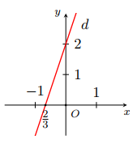
b) Viết lại phương trình thành . Từ đó, tất cả các nghiệm của phương trình đã cho được biểu diễn bởi đường thẳng vuông góc với tại điểm
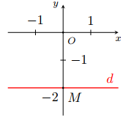
c) Viết lại phương trình thành . Từ đó, tất cả các nghiệm của phương trình đã cho được biểu diễn bởi đường thẳng vuông góc với tại điểm .
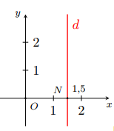
Bài 7: Tìm nghiệm nguyên của các phương trình:
a) b)
c)
Lời giải
a) Biến đổi phương trình về dạng
Nhận xét rằng, với mọi , ta luôn có
Vậy phương trình có vô số nghiệm nguyên thỏa mãn với
b) Biến đổi phương trình về dạng
Nhận xét rằng, với mọi , ta luôn có
Vậy phương trình có vô số nghiệm nguyên thỏa mãn với
c) Biến đổi phương trình về dạng (1)
Đặt ,
Thay vào (1) ta được:
Vậy phương trình đã cho có vô số nghiệm nguyên thỏa mãn với .
Dạng 4: Nhận biết hệ phương trình, nghiệm của hệ phương trình bậc nhất hai ẩn
Bài 1: Trong các hệ phương trình sau, hệ nào không phải là hệ phương trình bậc nhất hai ẩn, vì sao?
a) b)
c)
Lời giải
Hệ phương trình b) không phải là hệ hai phương trình bậc nhất hai ẩn, vì phương trình thứ hai của hệ là không phải là phương trình bậc nhất hai ẩn.
Bài 2: Trong những trường hợp sau đây, hãy chỉ ra các hệ hai phương trình bậc nhất hai ẩn
a) b)
c) d)
Lời giải
Hệ phương trình ở các câu là hệ hai phương trình bậc nhất hai ẩn.
Trường hợp ở câu d) không phải hệ hai phương trình bậc nhất hai ẩn.
Bài 3: Trong các hệ phương trình sau, hệ phương trình nào là hệ phương trình bậc nhất hai ẩn?
a) b)
c)
Lời giải
a) Hệ phương trình là hệ hai phương trình bậc nhất hai ẩn với và
b) Hệ phương trình không phải là hệ hai phương trình bậc nhất hai ẩn vì
c) Hệ phương trình là hệ hai phương trình bậc nhất hai ẩn với và .
Bài 4: Trong các hệ phương trình sau, hệ phương trình nào là hệ phương trình bậc nhất hai ẩn?
a) b)
c)
Lời giải
a) Hệ phương trình là hệ hai phương trình bậc nhất hai ẩn với và
b) Hệ phương trình là hệ hai phương trình bậc nhất hai ẩn với và
c) Hệ phương trình không phải là hệ hai phương trình bậc nhất hai ẩn vì .
Bài 5: Cho hệ phương trình . Trong hai cặp số và , cặp số nào là nghiệm của hệ phương trình đã cho?
Lời giải
Cặp số là nghiệm của hệ phương trình vì
Cặp số không là nghiệm của hệ phương trình vì
Bài 6: Cho hệ phương trình . Trong hai cặp số và , cặp số nào là nghiệm của hệ phương trình đã cho?
Lời giải
Cặp số là nghiệm của hệ phương trình vì
Cặp số không là nghiệm của hệ phương trình vì
Bài 7: Cho hệ phương trình .
Trong các cặp số sau, cặp số nào là nghiệm của hệ phương trình đã cho?
a) b)
Lời giải
a) Thay giá trị vào mỗi phương trình trong hệ ta có:
;
Suy ra cặp số là nghiệm của từng phương trình trong hệ.
Do đó cặp số nghiệm của hệ phương trình đã cho.
b) Thay giá trị vào mỗi phương trình trong hệ ta có:
;
Suy ra cặp số không là nghiệm của phương trình thứ hai trong hệ.
Do đó cặp số không là nghiệm của hệ phương trình đã cho.
Bài 8: Cho hệ phương trình . Kiểm tra xem cặp số nào sau đây là nghiệm của hệ phương trình đã cho?
a) b)
Lời giải
a) Thay giá trị vào mỗi phương trình trong hệ ta có:
Suy ra cặp số không là nghiệm của hệ phương trình đã cho.
Do đó cặp số nghiệm của hệ phương trình đã cho.
b) Thay giá trị vào mỗi phương trình trong hệ ta có:
;
Suy ra cặp số là nghiệm của của phương trình đã cho.
Bài 9: Trong hai cặp số và , cặp số nào là nghiệm của hệ phương trình
Lời giải
Ta thấy khi và thì:
nên không là nghiệm của phương trình thứ hai.
Vậy cặp số không là nghiệm của hệ phương trình đã cho.
Ta thấy khi và thì:
nên là nghiệm của phương trình thứ nhất.
nên là nghiệm của phương trình thứ hai.
Vậy cặp số là nghiệm chung của hai phương trình, nghĩa là là nghiệm của hệ phương trình đã cho.
Bài 10: Giải thích tại sao cặp số là một nghiệm của hệ phương trình
Lời giải
Ta thấy khi và thì:
+ nên là nghiệm của phương trình thứ nhất.
+ nên là nghiệm của phương trình thứ hai.
Vậy là nghiệm chung của hai phương trình. Do vậy là nghiệm của hệ phương trình.
Bài 11: Xét bài toán cổ sau:
Quýt, cam mười bảy quả tươi
Đem chia cho một trăm người cùng vui
Chia ba mỗi quả quýt rồi,
Còn cam, mỗi quả chia mười vừa xinh.
Trăm người, trăm miếng ngọt lành.
Quýt, cam mỗi loại tính rành là bao?
Gọi là số cam, là số quýt cần tính (), ta có hệ phương trình bậc nhất hai ẩn sau:
Trong hai cặp số và , cặp số nào là nghiệm của hệ phương trình trên? Từ đó cho biết một phương án về số cam và số quýt thỏa mãn yêu cầu bài toán cổ.
Lời giải
* Ta thấy khi và thì:
nên không là nghiệm của phương trình thứ hai.
Vậy không là nghiệm của hệ phương trình đã cho.
* Ta thấy khi và thì:
nên là nghiệm của phương trình thứ nhất.
nên là nghiệm của phương trình thứ hai.
Vậy là nghiệm chung của hai phương trình, nghĩa là là một nghiệm của hệ phương trình đã cho. Vậy nen chia 7 quả cam mỗi quả thành 10 phần bằng nhau và chia 10 quả quýt mỗi quả thành 3 phần bằng nhau thì thỏa mãn yêu cầu bài toán.
Bài 12: Đối với bài toán:
“Một đàn em nhỏ đứng bên sông
To nhỏ bàn nhau chuyện chia hồng
Mỗi người năm trái thừa năm trái
Mỗi người sáu trái một người không
Hỡi người bạn trẻ đang dừng bước
Có mấy em thơ, mấy trái hồng?
Làm thế nào để tính được số em nhỏ (em thơ) và số trái hồng?
Nếu gọi là số em nhỏ, là số quả hồng thì ta nhận được hệ hai phương trình bậc nhất hai ẩn nào?
Lời giải
Gọi là số em nhỏ, là số quả hồng.
Vì mỗi người 5 quả thì thừa 5 quả nên ta có: (1)
Vì mỗi người 6 quả thì một người không có nên ta có: (2)
Từ (1) và (2) ta có hệ phương trình sau: hay

Dạng 5: Đoán nhận số nghiệm của hệ phương trình
I. Phương pháp giải
Cho hệ phương trình
+ Dựa vào hệ số góc và tung độ góc để biết số nghiệm của hệ, với
+ Nếu cắt thì hệ có nghiệm duy nhất
+ Nếu thì hệ vô nghiệm
+ Nếu trùng với thì hệ có vô số nghiệm
II. Bài toán
Bài 1: Không cần vẽ hình, hãy cho biết số nghiệm của mỗi hệ phương trình sau đây và giải sao?
a) b)
c)
Lời giải
a) Vì nên hai đường thẳng đã cho cắt nhau
Vậy hệ có nghiệm duy nhất.
b) Ta có:
Vì nên hai đường thẳng đã cho cắt nhau.
Vậy hệ có nghiệm duy nhất.
c) Ta có:
Vì ; nên hai đường thẳng đã cho trùng nhau.
Vậy hệ có vô số nghiệm.

Bài 2: Không vẽ đồ thị, hãy đoán nhận số nghiệm các hệ phương trình sau:
a) b)
c)
Lời giải
a) Ta có:
Vì nên hai đường thẳng đã cho cắt nhau.
Vậy hệ có nghiệm duy nhất.
b) Ta có:
Vì và nên hai đường thẳng đã cho song song
Vậy hệ vô nghiệm.
c) Ta có:
Vì nên hai đường thẳng đã cho cắt nhau.
Vậy hệ có nghiệm duy nhất.

BÀI TẬP VẬN DỤNG
Bài 1: Trong các phương trình sau, phương trình nào là bậc nhất hai ẩn ?
a) b)
c) d)
Lời giải
Các phương trình ; ; thỏa mãn điều kiện hoặc nên là phương trình bậc nhất hai ẩn.
Bài 2: Trong các phương trình sau, phương trình nào là bậc nhất hai ẩn ? Xác định các
hệ số của các phương trình bậc nhất hai ẩn đó.
a) b)
c) d)
Lời giải
a) là phương trình bậc nhất hai ẩn với và
b) không là phương trình bậc nhất hai ẩn.
c) là phương trình bậc nhất hai ẩn với và
d) là phương trình bậc nhất hai ẩn với và .
Bài 3: Trong các cặp số , , , , cho biết cặp số nào là nghiệm của mỗi phương trình sau:
a) b)
Lời giải
a) Thay cặp số vào phương trình (1)
+ Với thay vào (1), ta có
Suy ra là một nghiệm của phương trình (1)
+ Với thay vào (1), ta có
Suy ra không là nghiệm của phương trình (1)
+ Với thay vào (1), ta có
Suy ra là một nghiệm của phương trình (1)
+ Với thay vào (1), ta có
Suy ra không là nghiệm của phương trình (1)
b) Thay cặp số vào phương trình (2)
+ Với thay vào (2), ta có
Suy ra không là nghiệm của phương trình (2)
+ Với thay vào (2), ta có
Suy ra là nghiệm của phương trình (2).
+ Với thay vào (2), ta có
Suy ra là một nghiệm của phương trình (2)
+ Với thay vào (2), ta có
Suy ra không là nghiệm của phương trình (2).
Bài 4: Đường thẳng đi qua điểm nào trong các điểm sau:
, , ,
Lời giải
Ta lần lượt xét:
+ Thay vào phương trình, ta được: (vô lý)
Vậy đường thẳng không đi qua điểm
+ Thay vào phương trình, ta được: (đúng)
Vậy đường thẳng đi qua điểm
+ Thay vào phương trình, ta được: (vô lý)
Vậy đường thẳng không đi qua điểm
+ Thay vào phương trình, ta được:
(đúng)
Vậy đường thẳng đi qua điểm
Bài 5: Cho hệ phương trình . Trong các cặp số sau, cặp số nào là nghiệm của hệ phương trình đa cho?, , ,
a) b)
Lời giải
a) Thay giá trị vào mỗi phương trình trong hệ, ta có:
+
+
Suy ra cặp số là nghiệm của phương trình thứ nhất mà không là nghiệm của phương trình thứ hai trong hê.
Do đó cặp số không phải là nghiệm của hệ phương trình đã cho.
b) Thay giá trị vào mỗi phương trình trong hệ, ta có:
+
+
Suy ra cặp số là nghiệm của mỗi phương trình trong hệ.
Do đó cặp số là nghiệm của hệ phương trình đã cho.
Bài 6: Trong các cặp số cặp số nào là nghiệm của mỗi phương trình sau?
a) b)
Lời giải
a) Cặp số là nghiệm của phương trình vì
Cặp số là nghiệm của phương trình vì
Cặp số không là nghiệm của phương trình vì
b) Cặp số là nghiệm của phương trình vì
Cặp số không là nghiệm của phương trình vì
Cặp số không là nghiệm của phương trình vì

Bài 7:
a. Tìm giá trị thích hợp thay cho dấu “?” trong bảng sau rồi cho biết 6 nghiệm của phương trình
b. Viết nghiệm tổng quát của phương trình đã cho
Lời giải
a) Ta có bảng sau:
Các nghiệm của phương trình là:
b) Xét phương trình (1)
Ta viết (1) dưới dạng . Khi đó phương trình (1) có nghiệm (tổng quát) là:
với tùy ý.
Bài 8: Cặp số là nghiệm của phương trình nào trong các phương trình sau?
a) b)
a) b)
Lời giải
Cặp số là nghiệm của phương trình và .
Bài 9: Cho phương trình
a) Với , xét xem các cặp số sau, cặp số nào là nghiệm của phương trình
i) ii)
iii)
b) Tìm nghiệm tổng quát của phương trình trên ứng với
i) ii)
c) Tìm giá trị tương ứng khi phương trình nhận các cặp số sau làm nghiệm
i) ii)
Lời giải
a) Với , ta có phương trình
i) Thay vào phương trình, ta có:
nên không là nghiệm của phương trình
ii) Thay vào phương trình ta có: nên là nghiệm của phương trình đã cho
iii) Thay vào phương trình ta có: nên không là nghiệm của phương trình.
b) Tìm nghiệm tổng quát
i. Với ta có phương trình
Vậy phương trình có nghiệm tổng quát
ii. Với ta có phương trình
Vậy phương trình có nghiệm tổng quát
Hoặc
Vậy phương trình có nghiệm tổng quát
c) Tìm giá trị tương ứng khi phương trình nhận các cặp số sau làm nghiệm
i) Thay vào phương trình ta có
ii) Thay vào phương trình ta có
Bài 10: Cho các cặp số và hai phương trình
(1); (2)
Trong các cặp số đã cho:
a) Những cặp số nào là nghiệm của phương trình (1)
b) Cặp số nào là nghiệm của hệ hai phương trình gồm (1) và (2)?
c) Vẽ hai đường thẳng và trên cùng một mặt phẳng tọa độ để mình họa kết luận ở câu b).
Lời giải
a) Cặp số là nghiệm của phương trình (1) vì
Cặp số là nghiệm của phương trình (1) vì
b) Cặp số là nghiệm của phương trình (2) vì
Do đó cặp số là nghiệm của hệ hai phương trình gồm (1) và (2).
c) Để vẽ đường thẳng , ta chỉ cần xác định hai điểm tùy ý của nó, chẳng hạn và rồi vẽ đường thẳng đi qua hai điểm đó.
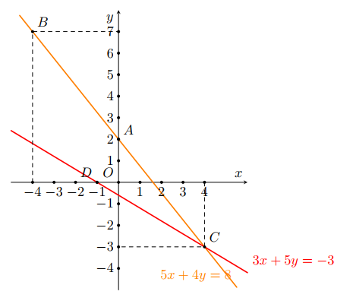
Để vẽ đường thẳng , ta chỉ cần xác định hai điểm tùy ý của nó, chẳng hạn và rồi vẽ đường thẳng đi qua hai điểm đó.

Bài 11: Tìm biết là một nghiệm của phương trình
Lời giải
Thay vào phương trình ta được:
Bài 12: Cho phương trình
a) Hãy biểu diễn tập nghiệm của phương trình (1) trên mặt phẳng tọa độ (gọi là ).
b) Tính diện tích tam giác tạo bởi với trục .
Lời giải
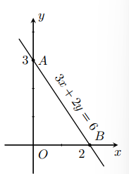
a) Tập nghiệm của phương trình được biểu diễn bởi hình vẽ bên

b) Diện tích tam giác tạo bởi với trục và là:
(đvdt).
Bài 13: Viết nghiệm và biểu diễn hình học tất cả các nghiệm của mỗi phương trình bậc nhất hai ẩn sau:
a) b)
c)
Lời giải
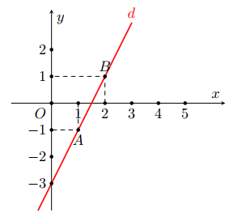
a) Xét phương trình (1)
Ta viết (1) dưới dạng . Mỗi cặp số với tùy ý, là một nghiệm của (1). Khi đó ta nói phương trình (1) có nghiệm (tổng quát) là:
với tùy ý.
Mỗi nghiệm này là tọa độ của một điểm thuộc đường thẳng . Ta cũng gọi đường thẳng này là đường thẳng
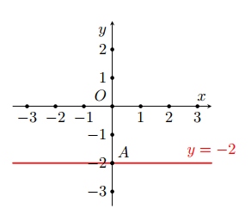
Để vẽ đường thẳng , ta chỉ cần xác định hai điểm tùy ý của nó, chẳng hạn và rồi vẽ đường thẳng đi qua hai điểm đó.
b) Xét phương trình (2)
Ta viết gọn (2) thành . Phương trình (2) có nghiệm là với tùy ý.
Mỗi nghiệm này là tọa độ của một điểm thuộc đường thẳng song song với trục hoành và cắt trục tùng tại điểm . Ta gọi đó là đường thẳng
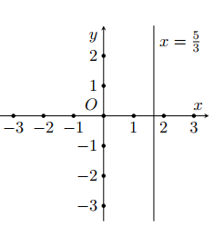
c) Xét phương trình (3)
Ta viết gọn (3) thành . Phương trình (3) có nghiệm là với tùy ý.
Mỗi nghiệm này là tọa độ của một điểm thuộc đường thẳng song song với trục tung và cắt trục hoành tại điểm . Ta gọi đó là đường thẳng .

Bài 14: Hãy biểu diễn tất cả các nghiệm của mỗi phương trình sau trên mặt phẳng tọa độ
a) b)
a) b)
Lời giải
a) Viết lại phương trình thành . Từ đó, tất cả ác nghiệm của phương trình đã cho được biểu diễn bởi đường thẳng
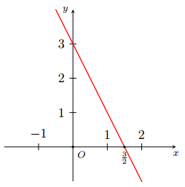
b) Viết lại phương trình thành . Từ đó, tất cả ác nghiệm của phương trình đã cho được biểu diễn bởi đường thẳng vuông góc với tại điểm
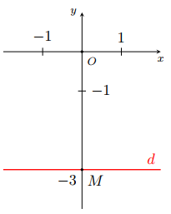
c) Viết lại phương trình thành . Từ đó, tất cả các nghiệm của phương trình đã cho được biểu diễn bởi đường thẳng vuông góc với tại điểm
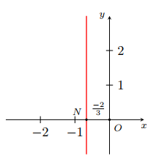
d) Viết lại phương trình thành . Từ đó, tất cả các nghiệm của phương trình đã cho được biểu diễn bởi đường thẳng

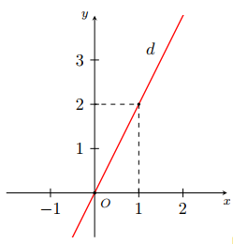
Bài 15: Tìm nghiệm nguyên của các phương trình sau:
a) b)
c) d)
Lời giải
a) Biến đổi phương trình về dạng
Nhận xét rằng, với mọi , ta luôn có
Vậy phương trình đã cho có vô số nghiệm nguyên thỏa mãn với
b) Biến đổi phương trình về dạng
Nhận xét rằng, với mọi , ta luôn có
Vậy phương trình đã cho có vô số nghiệm nguyên thỏa mãn với
c) Biến đổi phương trình về dạng
Nhận xét rằng, với mọi , ta luôn có
Vậy phương trình đã cho có vô số nghiệm nguyên thỏa mãn với
d) Biến đổi phương trình đã cho về dạng (1)
Đặt , , từ đó
Thay vào (1) ta được
Vậy phương trình đã cho có vô số nghiệm nguyên thỏa mãn với
e) Biến đổi phương trình đã cho về dạng
Nhận xét rằng, với mọi , ta luôn có
Vậy phương trình đã cho có vô số nghiệm nguyên thỏa mãn với .
Bài 16: Chứng minh rằng khi thay đổi, các đường thẳng sau luôn đi qua một điểm cố định.
a) b)
Lời giải
a) Giả sử là điểm cố định mà đường thẳng luôn đi qua. Khi đó ta có:
Vậy là điểm cố định mà đường thẳng luôn đi qua với mọi .
b) Giả sử là điểm cố định mà đường thẳng luôn đi qua. Khi đó ta có:
Vậy là điểm cố định mà đường thẳng luôn đi qua với mọi .
Bài 17: Cho hệ phương trình . Cặp số nào dưới đây là nghiệm của hệ phương trình đã cho?
a) b)
c)
Lời giải
a) Cặp số không phải là nghiệm của hệ phương trình vì
b) Cặp số là nghiệm của hệ phương trình vì
c) Cặp số khônng phải là nghiệm của hệ phương trình vì
Bài 18:
a) Hệ phương trình có là một hệ hai phương trình bậc nhất hia ẩn không? Vì sao?
b) Cặp số có là một nghiệm của hệ phương trình đó hay không, vì sao?
Lời giải
a) Các phương trình và thỏa mãn điều kiện hoặc nên là phương trình bậc nhất hai ẩn. Do đó hệ phương trình là hệ hai phương trình bậc nhất hai ẩn.
b) Ta thấy khi và thì:
nên là nghiệm của phương trình thứ nhất.
nên là nghiệm của phương trình thứ hai.
Vậy là nghiệm chung của hai phương trình, nghĩa là là nghiệm của hệ phương trình đã cho.
Bài 19: Cho hai đường thẳng và
a) Vẽ hai đường thẳng đó trên cùng một hệ trục tọa độ
b) Xác định tọa độ giao điểm A của hai đường thẳng trên.
c) Tọa độ của điểm A có là nghiệm của hệ không? Tại sao?
Lời giải
a) Vẽ hai đường thẳng và trên cùng một hệ trục tọa độ
Bảng giá trị của hàm số
Bảng giá trị của hàm số
Vẽ đồ thị.
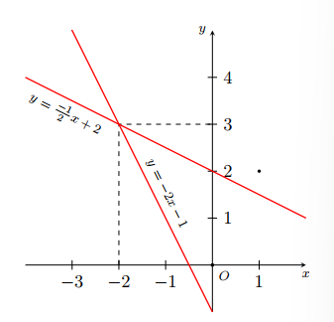
b) Phương trình hoàn độ giao điểm của đường thẳng và là:
Vậy là tọa độ giao điểm của đường thẳng và .
c) Cặp số là nghiệm của hệ phương trình vì

Bài 20: Nhân dịp tết Trung thu, một doanh nghiệp dự định sản xuất hai loại bánh: Bánh nướng và bánh dẻo. Lượng đường cần cho mỗi chiếc bánh nướng, bánh dẻo lần lượt là g và g. Gọi và lần lượt là số lượng bánh nướng và bánh dẻo mà doanh nghiệp dự định sản xuất để lượng đường sản xuất bánh là kg. Viết phương trình bậc nhất hai ẩn và chỉ ra ba nghiệm của phương trình đó.
Lời giải
Ta có: kg = g
Lượng đường để doanh nghiệp sản xuất cái bánh nướng là (g)
Lượng đường để doanh nghiệp sản xuất cái bánh nướng là (g)
Lượng đường để doanh nghiệp sản xuất cả hai bánh là (g)
Do đó ta có phương trình:
hay (1)
+ Thay vào phương trình (1) ta có:
là một nghiệm của phương trình (1).
+ Thay vào phương trình (1) ta có:
là một nghiệm của phương trình (1).
+ Thay vào phương trình (1) ta có:
là một nghiệm của phương trình (1).
Bài 22: Năm bạn Châu, Hà, Khang, Minh, Phong cùng đi mua sticker để trang trí vở. Có hai loại sticker: Loại giá ngìn đồng/chiếc và loại giá ngìn đồng/chiếc. Mỗi bạn mua chiếc và tổng số tiền năm bạn phải trả là nghìn đồng. Gọi và lần lượt là số sticker loại và loại mà năm bạn đã mua
a) Viết hệ phương trình bậc nhất hai ẩn ,
b) Cặp số có phải là nghiệm của hệ phương trình ở câu a) hay không? Vì sao?
Lời giải
a) Gọi và lần lượt là số sticker loại I và loại II mà năm bạn đã mua
Do đó ta có phương trình (1)
Số tiền trả cho sticker loại I là nghìn đồng
Số tiền trả cho sticker loại II là nghìn đồng
Do tổng số tiền mà năm bạn phải trả là 12 nghìn đồng nên ta có phương trình: (2)
Từ (1) và (2) ta có hệ phương trình bậc nhất hai ẩn
b) Thay giá trị vào hai phương trình trong hệ, ta có:
+
+
Suy ra cặp số là nghiệm của cả hai phương trình trong hệ
Do đó cặp số là nghiệm của hệ phương trình trên.
Bài 23: Để chuẩn bị cho buổi liên hoan của gia đình, bác Ngọc mua hai loại thực phẩm là thịt lợn và cá chép. Giá tiền thịt lợn là nghìn đồng/kg, giá tiền cá chép là nghìn đồng/kg. Bác Ngọc đã chi nghìn đồng để mua ,5kg hai loại thực phẩm trên. Gọi và lần lượt là số kilogam thịt lợn và các chép mà bác Ngọc đã mua
a) Viết hệ phương trình bậc nhất hai ẩn
b) Cặp số có phải là nghiệm của hệ phương trình ở câu a) hay không? Vì sao?
Lời giải
a) Gọi và lần lượt là số kilôgam thịt lợn và cá chép mà bác Ngọc đã mua
Do bán Ngọc mua kg cả hai loại thịt lợn và cá chép nên ta có:
(1)
Số tiền để mua kg thịt lợn là nghìn đồng
Số tiền để mua kg thịt lợn là nghìn đồng
Bác Ngọc đã chi nghìn đồng để mua hai loại thực phẩm trên nên ta có:
hay (2)
Từ (1) và (2) ta có hệ phương trình:
b) Thay giá trị ; vào hai phương tình trong hệ, ta có:
+
+
Suy ra cặp số là nghiệm của cả hai phương trình trong hệ
Do đó cặp số là nghiệm của hệ phương trình trên.
Bài 24: Người ta cần sơn hai loại sản phẩm , bằng hai loại sơn: sơn xanh và sơn vàng. Lượng sơn để sơn mỗi loại sản phẩm được cho bởi bảng (đươn vị: kg/1 sản phẩm)
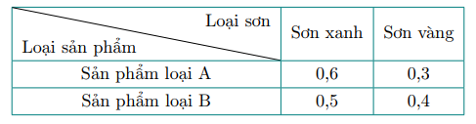
Người ta dự định sử dụng 85kg sơn xanh và 50kg sơn vàng để sơn tất cả các sản phẩm của hai loại đó. Gọi lần lượt là số sản phẩm loại và số sản phẩm loại được sơn.
a) Viết hệ phương trình bậc nhất hai ẩn
b) Cặp số có phải là nghiệm của hệ phương trình ở câu a hay không? Vì sao?
Lời giải
Gọi lần lượt là số sản phẩm loại A và số sản phẩm loại B được sơn.
Sơn sản phẩm loại A cần kg sơn màu xanh và kg sơn màu vàng
Sơn sản phẩm loại B cần kg sơn màu xanh và kg sơn màu vàng
Cần sử dụng kg sơn xanh để sơn tất cả các sản phẩm của hai loại nên ta có:
hay (1)
Cần sử dụng kg sơn vàng để sơn tất cả các sản phẩm của hai loại nên ta có:
hay (2)
Từ (1) và (2) ta có hệ phương trình:
b) Thay giá trị vào hai phương trình trong hệ ta có:
+
+
Suy ra cặp số là nghiệm của cả hai phương trình trong hệ.
Do đó cặp số là nghiệm của hệ phương trình trên.
Bài 25: Không vẽ đồ thị, hãy đoán nhận số nghiệm của các hệ phương trình sau:
a) b)
a) b)
Lời giải
a) Xét , có nên hệ có nghiệm duy nhất
b) Xét , có nên hệ vô nghiệm.
c) Xét , có nên hệ có vô số nghiệm.
d) Xét , có nên hệ có nghiệm duy nhất
Bài 26: Không vẽ đồ thị, hãy đoán nhận số nghiệm của các hệ phương trình sau:
a) b)
a) b)
Lời giải
a) Hệ có nghiệm duy nhất
b) Hệ có một nghiệm duy nhất
c) Hệ vô nghiệm
d) Hệ vô số nghiệm.
Bài 27: Cho hệ phương trình . Tìm để hệ
a) Có nghiệm duy nhất b) Vô nghiệm
c) Vô số nghiệm
Lời giải
a) Hệ có nghiệm duy nhất
b) Hệ vô nghiệm
c) Hệ có vô số nghiệm

Bài 28: Cho hệ phương trình . Tìm để hệ
a) Giải hệ phương trình bằng đồ thị
b) Nghiệm của hệ có phải là nghiệm của phương trình hay không?
Lời giải
a) Hệ có nghiệm duy nhất
b) Nghiệm của hệ có là nghiệm của phương trình .
Bài 29: Xét hệ phương trình
a) Chứng minh hệ đã cho luôn có nghiệm với mọi
b) Hệ đã cho có thể vô số nghiệm được không?
Lời giải
a) Hai đồ thị của hai phương trình trên luôn cắt nhau tại nên hệ đã cho luôn có nghiệm
b) Hệ đã cho có thể có vô nghiệm khi .

